GUIDE A LA REDACTION
D'UN CAHIER DES CHARGES
Pour tout bénéficiaire d’un concours financier de l’ADEME
dans le cadre du dispositif d’aide à la décision

Etude TERRITORIALE PREALABLE
pour le DECONDITIONNEMENT
et l’hygiénisation
des BIODECHETS

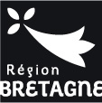
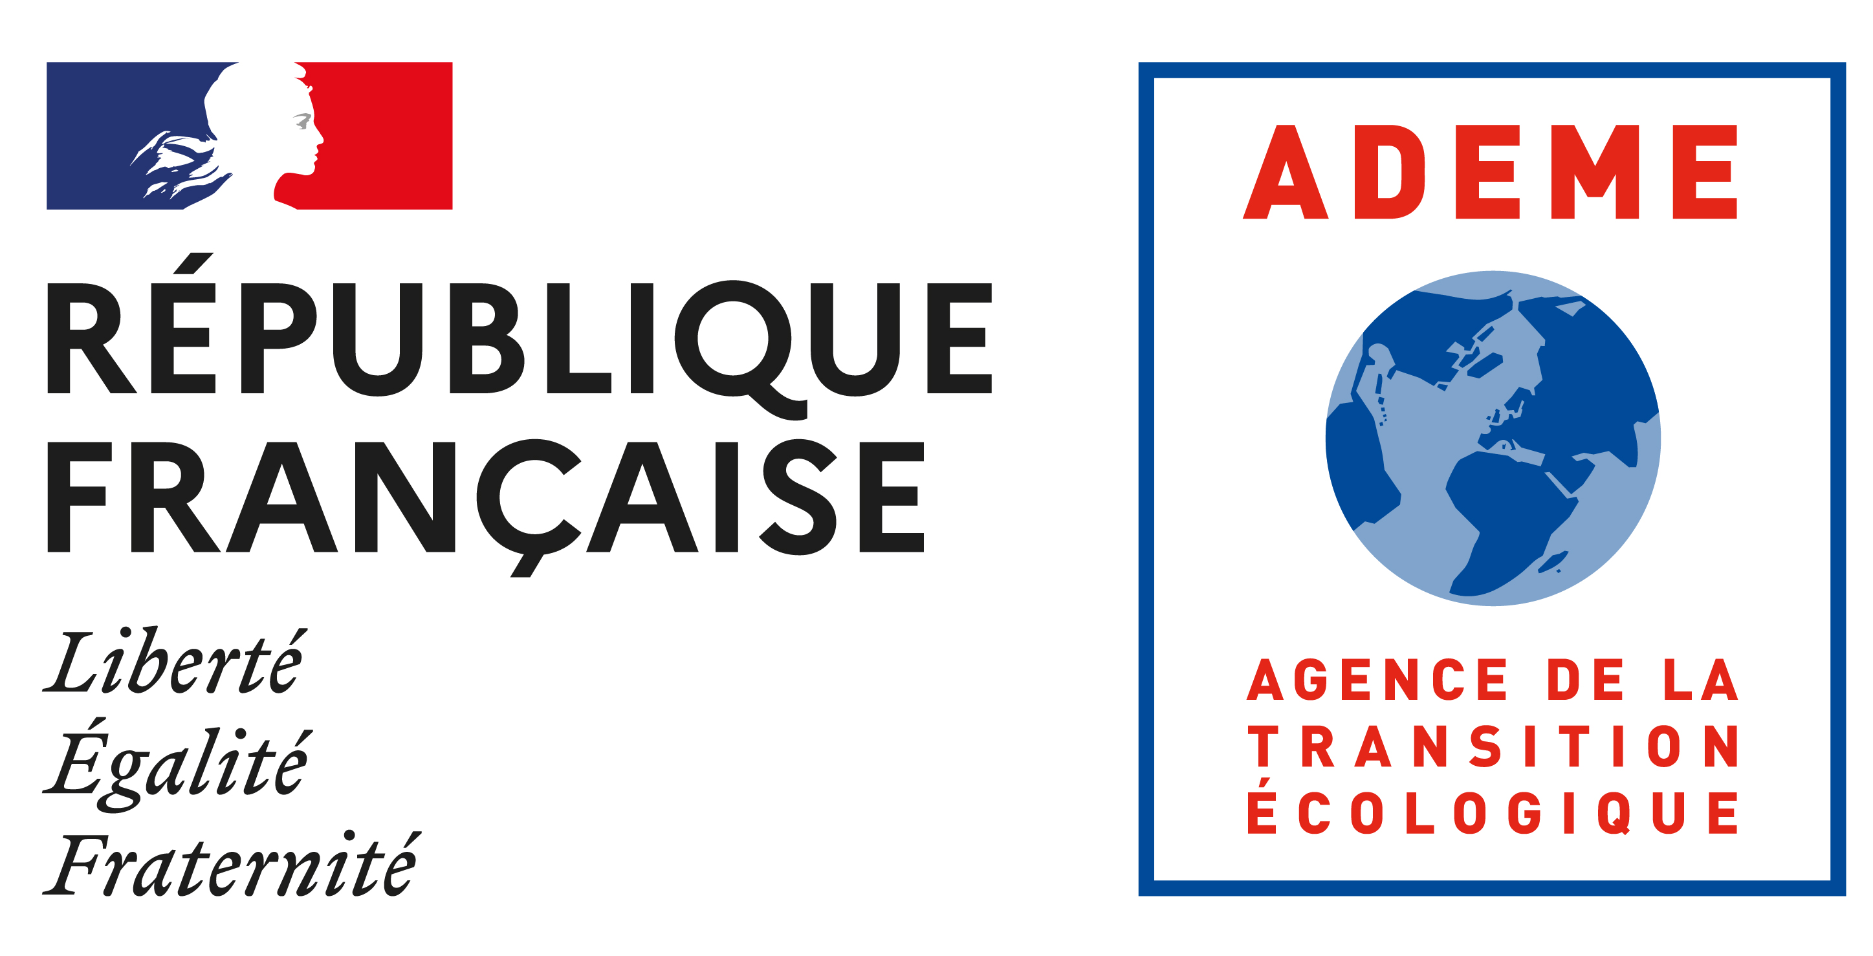
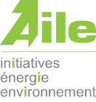

Cahier des charges 2024
sommaire
1. PREAMBULE 3
2. Contexte 4
3. OBJECTIFS DE L’ETUDE 4
4. eXIGENCES de l’étude 5
5. Precisions sur le Contenu de l’étude 6

PREAMBULE
L’AIDE A LA DECISION DE L’ADEME
L’ADEME souhaite contribuer, avec ses partenaires institutionnels et techniques, à promouvoir la diffusion des bonnes pratiques sur les thématiques énergie et environnement. Pour cela, son dispositif de soutien aux études d'aide à la décision (diagnostics, étude de projets) est ouvert aux entreprises, aux collectivités et plus généralement à tous les bénéficiaires intervenant tant dans le champ concurrentiel que non concurrentiel, à l’exclusion des particuliers.

Dans le cadre de son dispositif d’aide à la décision, l’ADEME soutient financièrement les études avec un objectif de qualité et d’efficacité pour le bénéficiaire.

Les Cahiers des Charges de l’ADEME
Les cahiers des charges / guide pour la rédaction d’un cahier des charges de l’ADEME définissent le contenu des études que l’ADEME peut soutenir. Chaque étude est conduite par une société de conseils ci-après dénommée « le prestataire conseil » ou « Bureau d’études », pour un client ci-après dénommée « le bénéficiaire » ou le « Maître d’ouvrage ».
Le maitre d’ouvrage (bénéficiaire) de la présente étude d’engage à respecter les lignes du cahier des charges et à adapter celui-ci à son contexte et ajoutant toute information utile à la bonne compréhension de ses particularités.

Contrôle – Bilan des études financées par l’ADEME
L’étude, une fois réalisée pourra faire l'objet - ce n'est pas systématique - d'un contrôle approfondi ou d’être analysée dans le cadre d’un bilan réalisé par l’ADEME. Eventuellement un contrôle sur site pourra être mené par un expert mandaté par l'ADEME afin de juger de la qualité de l'étude, de l'objectivité du rapport, de ses résultats, etc.. Dans tous les cas, le bénéficiaire et/ou le prestataire conseil pourront alors être interrogés sur l’étude et ses conséquences.

Contexte

En 2021, 8,8 Mt de déchets alimentaires ont été produits en France sur l’ensemble de la chaîne alimentaire. S’il convient de réduire au maximum leur production par des actions de prévention du gaspillage alimentaire, ces déchets constituent néanmoins en l’état une ressource valorisable encore insuffisamment exploitée.
Une grande partie de ces déchets peut être collectée de manière séparée pour être valorisée, cependant parce qu’ils peuvent être emballés, ou parce qu’ils peuvent contenir des refus de tri, une partie de ces flux doit passer par une étape de déconditonnement, couplée à une hygiénisation.

Le Plan Régional de Prévention et de Gestion des Déchets élaboré sous l’égide du Conseil régional de la Bretagne prévoit dans ses préconisations sur la thématique de la valorisation organique de « constituer un maillage cohérent du territoire en sites équipés de déconditionneurs après études technico-économiques permettant ainsi une valorisation organique (compostage ou méthanisation) de ce flux ».
L’étude faisant l’objet du présent cahier des charges vise donc à l’analyse de la faisabilité :
- D’une approche territoriale d’un projet de déconditionnement / hygiénisation en tenant compte des « bassins versants » des flux de déchets sur un territoire dont l’échelle pertinente est à définir au moyen de la présente étude territoriale.
- De recherche de partenariat et/ou de mutualisation entre différents acteurs, afin de consolider chacune des étapes de la filière (collecte, transport, tri, traitement). Cette recherche, elle aussi, se fait au moyen d’une étude territoriale et/ou une étude de marché.

Au-delà de l’exploitation, un projet de déconditionnement / hygiénisation peut être un véritable projet structurant pour toute forme de territoire, notamment en offrant de nouveaux services : création d’une filière locale de recyclage et de valorisation des déchets organiques, fourniture d’énergie « verte » avec, par exemple, le développement de réseaux de chaleur, la création d’activités économiques locales...

OBJECTIFS DE L’ETUDE

Préalablement à un investissement de déconditionneur / hygiénisateur, l’objectif de l’étude territoriale est de réaliser un diagnostic de l’existant, de construire et analyser différents scénarios prospectifs afin d'éclairer les décisions à prendre.
Elle doit permettre en particulier de :
- Faciliter la mise en place de zones de chalandise et la définition des capacités de pré-traitement en adéquation avec les besoins,
- Contribuer à renforcer la mutualisation entre les collectivités, acteurs privés, monde agricole,
- Aider à transcrire et à adapter localement, en fonction des caractéristiques des territoires, les enseignements, non prescriptifs, des études nationales.
- Répondre à un besoin de planification territoriale de la gestion des biodéchets : l’étude territoriale préalable est à coordonner, pour la partie Déchets Ménagers et Assimilés avec le Plan Régional de Prévention de Gestion des Déchets en fonction de l’avancement de leur construction et de leur adoption.

CADRE GENERAL ET eXIGENCES de l’étude

Pour la construction et la mise en place d’une unité de déconditionnement / hygiénisation, l’ADEME est susceptible d’apporter une aide financière à l’investissement. Ces aides à l’investissement de l’ADEME ne sont pas systématiques.

L’ampleur et les modalités de réalisation de l’étude territoriale préalable dépendent de la structuration préexistante du territoire et des réflexions déjà conduites sur le pré-traitement des biodéchets. Ce point sera particulièrement à analyser dans le cadre de l’étude faisant l’objet du présent cahier des charges.

L’étude territoriale doit notamment trouver des éléments de réponse sur les points et critères suivants :
- Périmètre du projet
Gisements mobilisables par type de producteur et partenariats pour mobiliser ces gisements
- Portage juridique et gouvernance du projet
- Nécessité :
  - D’assurer, pour l’amont du projet, le captage et la mobilisation la plus pertinente possible des gisements entrants, qui seront accueillis par le projet de déconditionneur / hygiénisateur. Cet aspect pourra être assuré par la rencontre ou le dialogue avec des acteurs tels que :
    - Des acteurs publics du territoire : collectivité ou syndicats de traitement de déchets,
    - Un ou des opérateur(s) de collecte et/ou de traitement de déchets,
  - D’assurer, pour l’aval (le traitement de la soupe), la mobilisation d’au moins deux exploitants d’unités de méthanisation (n’appartenant pas à la même société mère), dont 1 issu du monde agricole.

- Equipement retenu, en précisant le choix entre un projet alliant déconditionneur / hygiénisateur ou déconditionneur seul

- Modalités futures de l’exploitation de l’unité :
  - Acteur maitre d’ouvrage du site et, s’il diffière, acteur assurant son exploitation,
  - Emplois créés,
  - Dimensionnement : capacité nominale et tonnages prévisionnels,
  - Bilan matière des flux entrants et sortants,
  - Exutoires identifiés pour les flux sortants.

- Coûts de l’opération (coûts d’investissement, coûts de fonctionnement, en €/t entrante notamment, business plan sur 5 ans).

Afin d’assurer le bon déroulé de cette étude :
- Un comité de pilotage avec des représentants de chacun des acteurs oeuvrant autour du projet de déconditionnement / hygiénisation devra être mis en place,
- Le Conseil Régional, AILE et l’ADEME seront invités au comité de suivi.

Contenu DETAILLE de l’étude

Afin de sélectionner les différents projets, les membres du jury constitué du Conseil régional de Bretagne, de l’association AILE, de la DREAL Bretagne et de l’ADEME Bretagne s’appuieront sur les éléments suivants contenus dans le dossier de candidature et le cahier des charges de l’étude.

Etape 1 : Périmètre du projet
L’étude doit être réalisée à une échelle géographique pertinente. En fonction des contextes, préalablement à la réalisation de l’étude ou lors d’une toute première étape de l’étude, il est nécessaire de définir le territoire a priori pertinent à étudier en prenant en compte l’ensemble des flux potentiellement mobilisables dans le cadre d’un prétraitement par déconditionnement / hygiénisation. La taille la plus pertinente pour le territoire à retenir pourra être étudiée lors de la phase de construction et d’analyse des scénarios. Une phase de rencontre et de dialogue avec différents acteurs du territoire (collectivités locales à compétence « collecte » et/ou « traitement » des déchets, opérateurs privés de la collecte des déchets) peut déjà s’envisager à cette étape.

Etape 2 : Etat des lieux et Diagnostic
Cette étape consiste en la réalisation d’un état des lieux et diagnostic qui portera sur les aspects gisements, outils de traitement et exutoires existants, et gouvernance du projet.

- Gisements mobilisés et mobilisables
- Nombre de flux produits par le territoire et mobilisables à déconditionner / hygiéniser,
- Nature des flux,
- Volumes/tonnages produits et mobilisables,
- Types d’établissements producteurs de biodéchets conditionnés,
- Partenariats/prospects envisagés avec d’autres producteurs de biodéchets,
- Mode de valorisation actuel.

- Outils de traitement et exutoires existants
- Etat des lieux du parc d’outils de déconditionnement / hygiénisation, ou hygiénisation seule, du territoire (privés et/ou publics) et des outils hors territoires, mais susceptibles de prétraiter des flux du territoire,
- Identification des méthaniseurs susceptibles de reprendre la matière déconditionnée, voire hygiénisée, si ceux-ci ne font pas déjà partie des acteurs intégrés à l’étude, et des éventuelles contraintes réglementaires liées à cette reprise,
- Identification des unités de valorisation matière ou énergétique sur le territoire ou à proximité en capacité d’accueillir les refus de déconditionnement (métaux ferreux, non ferreux, plastiques, autres, refus ultimes).

Etape 3 : Construction des scénarios
Cette étape vise à construire des scénarios dont les paramètres suivants pourront varier :

- Choix du périmètre géographique
Plusieurs périmètres géographiques pourront être étudiés :
- Territoire(s) concerné(s),
- Territoire(s) complémentaire(s) à prospecter,
- Compétences de la collectivité associée à ce(s) territoire(s).

- Gisements collectés
Différents plans d’approvisionnement pourront être étudiés. Le plan d’approvisionnement peut également évoluer dans le temps :
- Nature et types d’établissements collectés,
- Tonnages, avec évolution dans le temps,
- % de déchets d’activité économique et % de déchets emballés,
- Rayon d’approvisionnement,
- Modalités de collecte et de transport des biodéchets

- Implantation géographique de l’outil de déconditionnement
Plusieurs sites d’implantation pourront être étudiés :
- Site(s) pressenti(s)
- Autres activités à proximité du site
- Facilités de transport (axes routiers) pour l’apport et l’évacuation de matière
- Contraintes environnementales à proximité (cours d’eau, point de captage, zone humide, zone protégée, ...),
- Distance par rapport aux riverains les plus proches.

- Modalités de fonctionnement de l’unité de déconditionnement
Plusieurs hypothèses pourront être étudiées notamment pour les exutoires (soupe et refus) possibles :
- Equipement de déconditionnement retenu,
- Dimensionnement de l’outil de déconditionnement,
- Bilans matières des intrants et des sortants,
- Exutoires pour la soupe, dont méthaniseurs agricoles, et disponibilités d’épandage associées,
- Exutoires pour les refus,
- Société responsable de l’exploitation de l’outil.

- Gouvernance, montage juridique et portage du projet
Différents scénarios de gouvernance et de portage juridique pourront être étudiés :
- Diversité des acteurs impliqués dans la gouvernance si projet multi-acteurs,
- Forme juridique de la société d’exploitation de l’unité de déconditionnement.

- Communication sur le projet
- Description des moyens de communication envisagés pour les riverains et les élus.

- Economie du projet
- Business plan sur 5 ans, dont compte prévisionnel d’exploitation
- Coûts d’investissement,
- Coûts de fonctionnement,
- Durée d’amortissement des process et du bâtiment
- Nombre d’emplois créés.

5.4. Etape 4 : Analyse multicritère et scénario retenu
La dernière étape de l’étude est une analyse multicritère des scénarios construits portant sur les dimensions économique, sociale et environnementale pour l’ensemble de la fonction de déconditionnement / hygiénisation, de la collecte jusqu’à l’utilisation des flux à méthaniser :

- Volet économique
- Coûts de l’opération :
  - Coûts d’investissement
  - Coûts de fonctionnement, en €/an et en €/t entrante (notamment, via l’élaboration d’un business plan ou compte prévisionnel d’exploitation sur 5 ans en précisant les durées d’amortissement appliqués pour la partie « bâtiments » et la partie « process »).
- Rentablité de l’outil de déconditionnement
- Impacts du projet dans l’économie circulaire au niveau territorial,
- Impacts du projet pour les unités de méthanisation concernées.

- Volet environnemental
- Consommation d’espace (superficie du site) et éventuel changement d’affectation des sols,
- Bilan carbone du transport et de la logistique associée (apport de matière et gestion de la soupe et des refus)
- Consommation énergétique de l’unité d’hygiénisation-déconditionnement,
- Quantité de biodéchets détournés de l’enfouissement et de l’incinération,
- Type de valorisation des refus.

- Volet social
- Nombre d’emplois créés
- Qualification des emplois créés
- Gouvernance du projet bénéficiant à une pluralité d’acteurs,
- Acceptabilité du projet auprès des élus et des riverains.

Cette analyse multicritère doit aboutir à la sélection d’un scénario parmi ceux qui ont été préalablement étudiés.

